

**Seguridad confianza y conocimiento**

_____________________________________________________________________________

VALIDACION

PROCESO DE ESTERILIZACION EN AUTOCLAVE CON TEMPERATURA SATURADA

Mayo 2017

[www.ingenieriametrologica.com](http://www.ingenieriametrologica.com)

admin@ingenieriametrologica.com

Tel (+57) 322 16 11 Cel 312 257 12 36

Medellín-Colombia

Información del solicitante

Empresa:

Dirección:

NIT:

Ciudad:

Teléfono:

Cel:

Email:

Información del equipo

Equipo: Autoclave

Marca: xxxxxxxxxxxxxxx

Modelo: xxxxxxxxxxxxxxxxx

Serie: xxxxxxxxx

Placa: xxxxxxxxxxx

Capacidad: xxxxxxxxxxx

Ubicación: xxxxxxxxxx

|  |  |  |
| --- | --- | --- |
| **Realizada por:** | **Revisado por:** | **Recibido por:** |
| **Firma:** | **Firma:** | **Firma:** |

Método empleado

La validación del sistema se realiza bajo el método de comparación directa, conformado por las siguientes pruebas:

* Calificación de diseño DQ
* Calificación de instalación IQ
* Calificación de operación OQ
* Calificación del proceso PQ

Determinación de F̥̥̥

Información trazable de los equipos utilizados en las pruebas

|  |  |
| --- | --- |
| Equipo: | Rango: |
| Marca: | Unidad de medida: |
| Modelo: | Fecha de calibración: |
| Serie: |  |

|  |  |
| --- | --- |
| Equipo: | Rango: |
| Marca: | Unidad de medida: |
| Modelo: | Fecha de calibración: |
| Serie: |  |

|  |  |
| --- | --- |
| Equipo: | Rango: |
| Marca: | Unidad de medida: |
| Modelo: | Fecha de calibración: |
| Serie: |  |

|  |  |
| --- | --- |
| Equipo: | Rango: |
| Marca: | Unidad de medida: |
| Modelo: | Fecha de calibración: |
| Serie: |  |

TABLA DE CONTENIDO

1. Marco conceptual 3

1.1 Por qué validar 3

1.2 Definición de validación 3

2. Objetivo 3

2.1 alcance 4

3. Descripción del sistema 4

3.1 Tipos de esterilización 4

3.1.1 Esterilización por vapor 4

3.1.2 Esterilización por calor seco 4

3.1.3 Esterilización con gases 5

3.1.4 Esterilización por radiación ionizante 5

3.1.5 Esterilización por filtración 5

3.2 Tipos de ciclos 6

3.3 Indicadores biológicos 6

3.4 Aspectos termodinámicos Valores F, D, y Z. 7

3.5 Tasa de letalidad y Valor F 8

3.6 Determinación del valor mínimo requerido de F0 8

3.6 Esquema distribución de sensores al interior del equipo con sin carga. 9

3.7 Criterios de aceptación 9

4.Proceso de validación 10

4.1 Calificación de diseño DQ 10

4.2 Calificación de instalación IQ 11

4.3 Calificación de la operación OQ 12

4.4 Calificación del desempeño PQ 13

4.4.1 Reto microbiológico 13

5. Resultados 14

6.Observaciones y recomendaciones 14

7.Bibliografía 14

8.Anexos 14

# Marco conceptual

## Por qué validar

Para las organizaciones es de suma importancia contar con sistemas que demuestren que el producto o servicio final es de calidad; esto toma una importancia mayor en la el área médica, en donde un proceso que no cuente con especificaciones preestablecida para garantizar su aptitud de uso puede tener consecuencias sobre la salud del usuario.

La calidad se caracteriza por ser una herramienta administrativa que forma parte integral en las diferentes etapas de producción y no es algo que meramente se somete a prueba en el producto terminado (Ortíz Gómez, 2008).

Validar es una exigencia para los procesos o productos por parte de los organismos de control enmarcados en la Resolución 2003 del 2014, BPEsterilizacion, NTC 4618.

## Definición de validación

Basados en la guía publicada por la Organización Mundial de la Salud OMS, (Ginebra 2007), sobre las buenas prácticas de manufactura BPM, definen Validación como “establecimiento de pruebas documentales que aportan un alto grado de seguridad de que un proceso planificado se efectuara uniformemente en conformidad con los resultados provistos especificados’’pxx. En un estudio de validación se está verificando que un proceso u equipo siempre siga los lineamientos establecidos en un protocolo, norma o instructivo y que sus resultados siempre sean iguales a cualquier momento, hora o condición.

Existen tres tipos de validaciones:

* Validación prospectiva
* Validación concurrente
* Validación retrospectiva

# Objetivo

Realizar evaluaciones de instalación, operación y desempeño con el fin de identificar el comportamiento de la autoclave con base a la distribución del calor.

## 2.1 Alcance

Aplica para los procesos que utilicen vapor saturado y requieran documentar las características principales y rangos de operación.

# Descripción del sistema

## 3.1 Tipos de esterilización

Los diferentes procesos de esterilización que se pueden utilizar para la inhibición del crecimiento microbiano, son:

### 3.1.1 Esterilización por vapor

Es un proceso físico cuyo agente esterilizante es el vapor de agua, el principio básico de operación consiste en que el aire en el interior de la cámara es desplazado por el vapor saturado mediante válvulas de escape o trampas ( Osakideta Servicio Vasco de Salud, 2004).

La esterilización por calor húmedo se basa en el uso de vapor por encima de los 100 ºC, generalmente en un intervalo de temperatura de 121 a 134 ºC. El tiempo mínimo de exposición para la esterilización de equipamiento médico es de 15 minutos a 121 ºC, 10 minutos a 126 ºC y 3 minutos a 134 ºC. El vapor puede ser calentado a temperaturas superiores a los 100 ºC únicamente mediante el incremento de la presión por encima de la presión atmosférica a nivel del mar.

### 3.1.2 Esterilización por calor seco

El calor seco se utiliza para la esterilización en materiales resistentes al calor a través de la incineración de los microorganismos. Desde el punto de vista de la esterilización, los contaminantes generalmente son transmitidos por microorganismos Gram negativos que no son resistentes a este proceso. Sin embargo, la formación de endotoxinas por microorganismos Gram negativos puede presentar problemas en el producto terminado estéril.

Estas endotoxinas son consideradas agentes pirógenos, y un medicamento parenteral debe ser apirógeno.

El proceso por calor seco es continuo alrededor de 170 °C para la esterilización ó 250 °C para la despirogenización. El calor seco se utiliza para la esterilización o despirogenización de objetos de vidrio que se utilizarán para la fabricación o envasado de los productos procesados asépticamente. La despirogenización se define entonces como la eliminación de todas las sustancias pirogénicas incluyendo las endotoxinas bacterianas (Perdomo Morales & Montejo Alejo, 2003)

### 3.1.3 Esterilización con gases

Se utiliza para la esterilización de dispositivos médicos, telas de uniformes, así como pipetas desechables y cajas Petri. La desventaja de este proceso son los residuos tóxicos del óxido de etileno que deben ser removidas del material esterilizado a través de la desgasificación posterior a la esterilización. Esto implica la necesidad de protección del personal contra los efectos nocivos del gas.

Los parámetros de control que intervienen en la esterilización de gas incluyen la humedad, la concentración de gas y la temperatura. Esto complica el seguimiento y control del proceso, pero la destrucción de las bacterias es tan predecible y reproducible como la obtenida por la esterilización con vapor.

El gas más utilizado y conocido es el óxido de etileno en su forma pura o en combinación con gases inertes. Este gas es muy volátil y altamente inflamable. Dado que es un agente alquilante que destruye microorganismos, incluidas las esporas y células vegetativas, la esterilización se realiza en una cámara presurizada (Roa, 2009).

### 3.1.4 Esterilización por radiación ionizante

La destrucción de bacterias por el uso de radiaciones ionizantes tiene fundamento en que

éstas afectan a los ácidos nucleicos de los microorganismos de una manera irreversible. La formación de radicales libres y peróxidos altamente reactivos contribuyen a la letalidad del proceso de esterilización. Hay dos tipos de proceso de radiación ionizante que se pueden utilizar: la irradiación gamma y la radiación de haz de electrones. La esterilización por radiación se utiliza para los productos sanitarios cuando son sensibles al calor o cuando los residuos de óxido de etileno tienen una interacción química no deseada.

La medición precisa de la dosis de radiación, que es el factor de control del proceso junto con el tiempo de exposición a la radiación. El seguimiento y control del proceso es simple, pero las precauciones para los operadores son altas (Roa, 2009).

### 3.1.5 Esterilización por filtración

Este proceso difiere de los otros métodos, ya que implica la eliminación física de los microorganismos a través de filtros que están constituidos por una matriz porosa que no permite el paso de los microorganismos. No es más que un simple efecto de tamizado;

también incluye la absorción de los microorganismos en el sustrato del filtro (Roa, 2009).

Este modo de la esterilización se utiliza principalmente para los productos líquidos que se

pueden filtrar o que son termolábiles y no pueden ser esterilizados por otro medio. Este proceso comúnmente se combina con un proceso de llenado aséptico.

La efectividad de la esterilización por filtración está en función de la magnitud de la carga biológica microbiana, ya que la obstrucción de los filtros puede afectar los resultados obtenidos en el proceso.

La presión, caudal y las características de los filtros son factores del proceso que deben ser controlados para lograr la esterilización del producto en una forma reproducible. El tamaño nominal del poro para la esterilización del filtro es de 0,2 micras; sin embargo, depende de las necesidades de la producción.

## 3.2 Indicadores biológicos

Un indicador biológico se define como una preparación caracterizada de microorganismos

específicos que proporciona una resistencia definida y estable a un proceso de esterilización específico (Secretaria de Salud, 2011).

El principio básico de los indicadores biológicos consiste en obtener poblaciones de microorganismos estandarizados. Los microorganismos utilizados como indicadores biológicos son bacterias formadoras de esporas, ya que tienen una alta resistencia a los procesos de esterilización. Los indicadores biológicos se emplean en procesos que dan

como resultado un producto estéril, como son materiales, componentes de envase o el producto mismo (CYTNIS S.A. de C.V., 2011). Se utilizan para controlar ciclos de esterilización establecidos evaluando la capacidad de proceso empleado para

descontaminar.

Algunos indicadores poseen dos especies diferentes de microorganismos en

concentración diferente. Estos indicadores son comercialmente disponibles principalmente en forma de:

* Bacterianas y contenidos dentro de un sobre de papel cristal: pueden ser utilizados en otros sustratos, por ejemplo, aluminio, acero inoxidable, vidrio, plástico.
* Discos de esporas: piezas circulares de papel filtro impregnado con una suspensión de esporas.
* Suspensiones de esporas: una suspensión de esporas con la que se puede realizar la inoculación en la superficie de un material o producto.
* Unidades auto contenidas: incluye un envase, el sustrato inoculado con esporas y el medio de cultivo en la que van a ser incubados, permitiendo una mayor sencillez de uso.

El indicador biológico se debe envasar de forma que se conserve la integridad del sustrato inoculado.

El sustrato y el envase no deben permitir la contaminación ni afectar las

características del inóculo, deben ser resistentes al proceso de esterilización, manipulación y almacenamiento.

**Indicador biológico de auto contenido**

El indicador biológico auto contenido se distingue por facilitar la incubación inmediatamente después de haberse expuesto al proceso de esterilización, el envase soporta el transporte y manipulación in situ disminuyendo al mínimo la pérdida del inoculo.

El sistema no retiene ni libera sustancias que puedan inhibir el inóculo durante o después del proceso de esterilización.

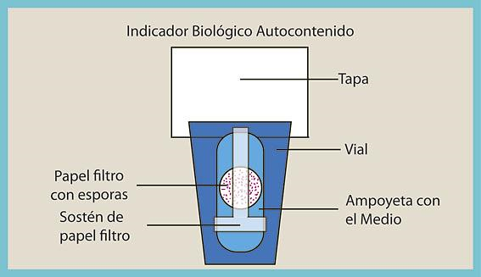

**Ilustración 2. Indicador biológico autocontenido**

(CYTNIS S.A. de C.V., 2011)

**Indicadores físico-químicos**

Son dispositivos que responden de una manera mesurada a uno o más parámetros críticos de esterilización, sin embargo, no son representativos de la duración a la exposición.

Se utilizan para controlar un parámetro físico que indica que la carga ha sido expuesta a ese factor, por ejemplo, la temperatura. Funcionan como prueba alterna de control de laboratorio.

No interactúan física o químicamente con ningún envase o producto sometido al proceso de esterilización.

## Aspectos termodinámicos Valores F, D, y Z.

El proceso de esterilización involucra diversas variables inter-relacionadas, cada una de las cuales opera bajo un conjunto único de circunstancias, es por esto que se han desarrollado relaciones matemáticas para entender los mecanismos involucrados en el proceso de esterilización.

Existen tres factores que se distinguen en el proceso de esterilización: temperatura, tiempo y resistencia microbiana.

**Valor F.** Tiempo equivalente a una temperatura específica entregada a un contenedor o unidad de producto.

**Valor D.** Tiempo en minutos requerido para destruir el 90 % de una población o muestra a una temperatura específica. En otras palabras es el tiempo para que disminuya la población en un logaritmo (10 veces).

**Valor Z.** Número de grados de cambio de temperatura necesarios para cambiar el valor D por un factor de 10.

## Tasa de letalidad y Valor F

La tasa de letalidad o tasa de letalidad instantánea (L), es definida como el tiempo

equivalente a una temperatura dada en relación a una temperatura base de referencia.

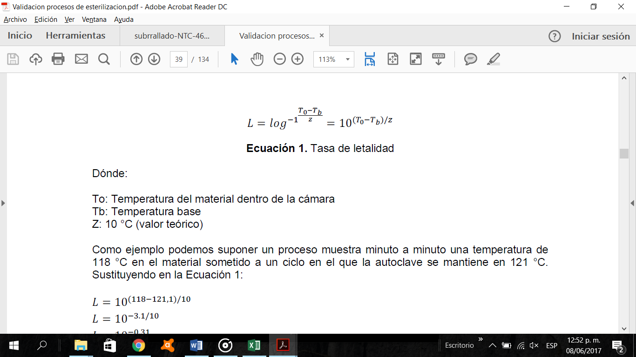

El valor de F (homologa a la tasa de letalidad) se utiliza como una medida de la eficacia de la esterilización; este término se lee como F0 (F “sub zero”).

El valor de F se cita como el tiempo equivalente a una temperatura *T* entregado a un

contenedor o unidad de producto calculada en función del valor Z.

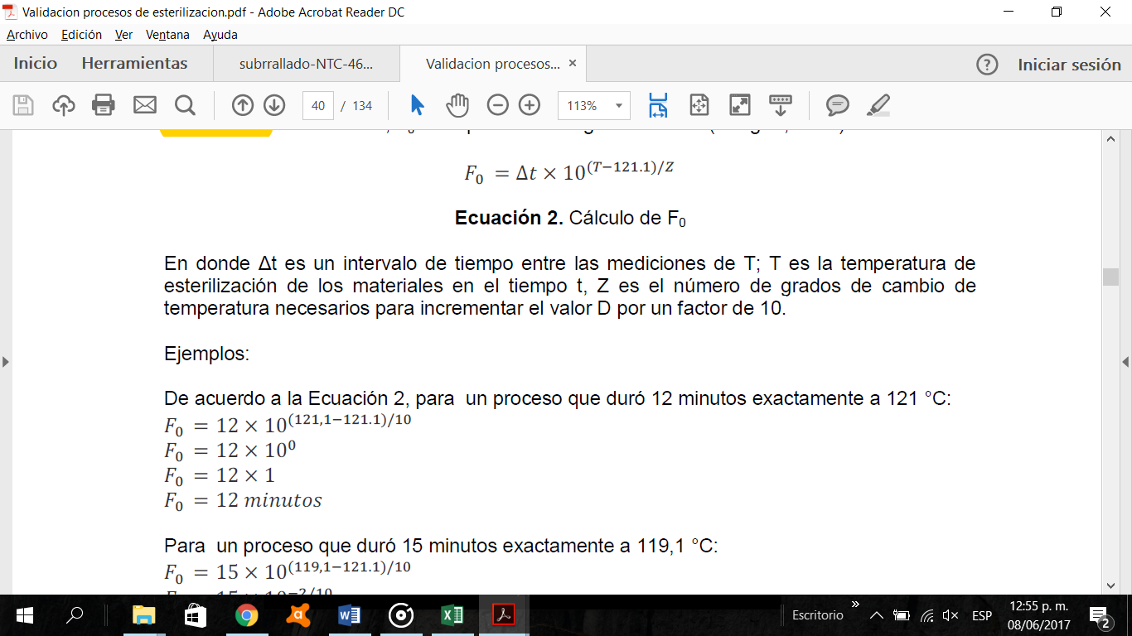

## 3.6 Determinación del valor mínimo requerido de F0

Ya sabemos cómo determinar el tiempo al cual la temperatura de nuestro proceso es equivalente a 121 °C, ahora se necesita saber exactamente la tasa de letalidad mínima para un ciclo de esterilización que puede ser determinado por la evaluación del nivel que se desea para garantizar la esterilidad, junto con la carga y la resistencia de los microorganismos del reto microbiológico, mediante la fórmula (European Pharmacopoeia 6.0, 2007)

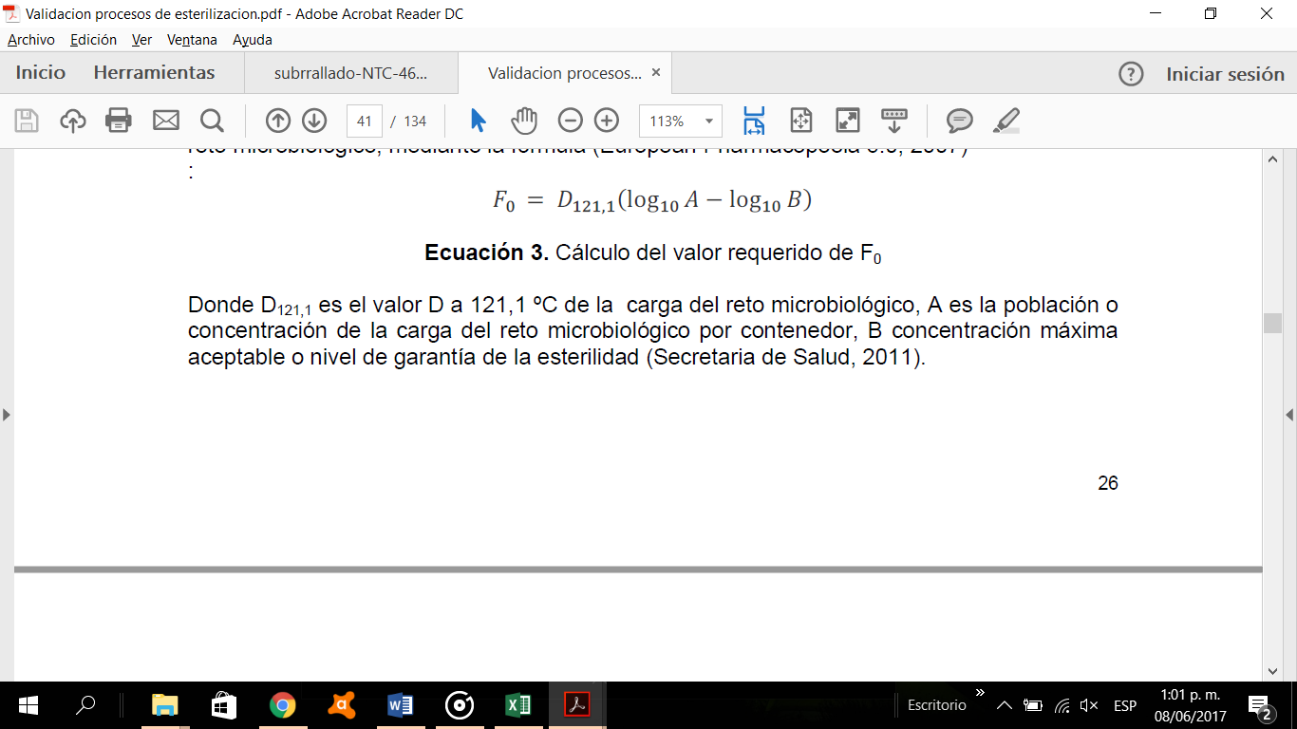

## Esquema distribución de sensores al interior del equipo con sin carga.

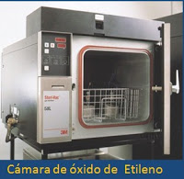

# 4.Proceso de validación

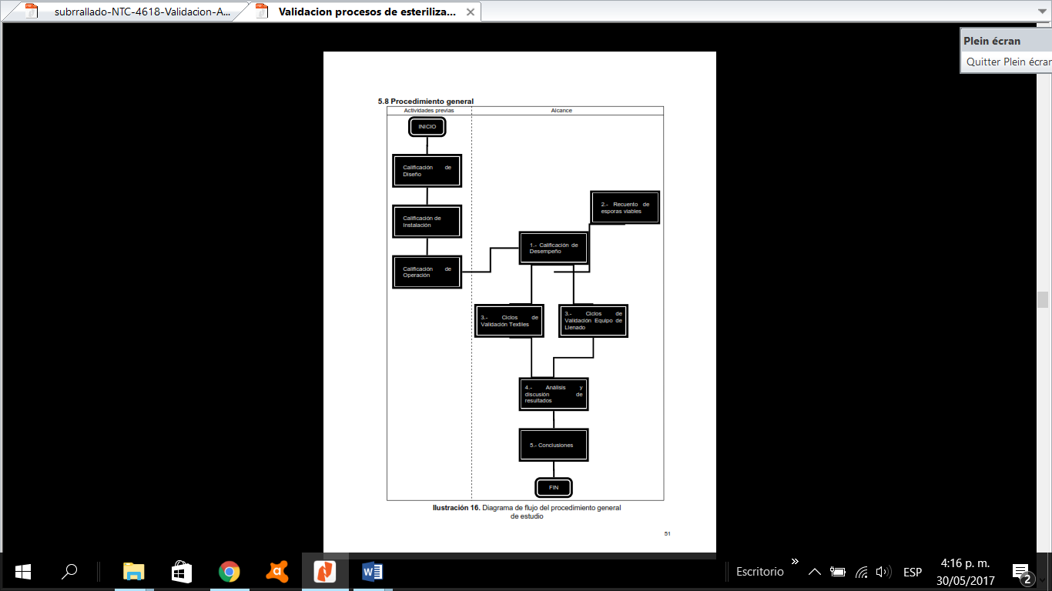

## 4.1 Calificación de diseño DQ

La calificación de diseño asegura que el equipo cumple con las especificaciones

definidas por el usuario en base al proceso de esterilización con un enfoque preventivo. Dicha calificación corresponde a equipos en su instalación inicial.

Nota: Si la instalación, sistema o equipo ya se encuentra en operación, puede obviarse la

Calificación del diseño.

TABLA

|  |  |  |  |  |
| --- | --- | --- | --- | --- |
| ITEM | Descripción | PASA | FALLA | NA |
| 1 | Medición de temperatura |  |  |  |
| 2 | Medición de presión |  |  |  |
| 3 | Nivel de vacío |  |  |  |
| 4 | Distribución y uniformidad de temperatura a lo largo de la cámara |  |  |  |
| 5 | Capacidad de mantener la temperatura en el punto de control |  |  |  |
| 6 | Características para el control de la secuencia de las operaciones |  |  |  |
| 7 | Alarmas para indicar las condiciones de fuera de especificación |  |  |  |
| Observaciones: | | | | |

## 4.2 Calificación de instalación IQ

Una vez que se verifica que la autoclave y cumple con los requerimientos del diseño, se prepara la siguiente etapa de calificación IQ, donde se verifica los siguientes Ítems (Ransdell, 1996):

**TABLA 1. Items de verificación IQ**

|  |  |  |  |  |
| --- | --- | --- | --- | --- |
| ITEM | Descripción | PASA | FALLA | NA |
| 1 | Especificaciones (operacionales, eléctricas) |  |  |  |
| 3 | Identificación del equipo, nombre, número de serie |  |  |  |
| 4 | Conexión a servicios (vapor, agua, aire comprimido, etc.) |  |  |  |
| 5 | Programas y protocolos de mantenimiento y limpieza |  |  |  |
| 6 | Recomendaciones del fabricante |  |  |  |
| 7 | Lista de refacciones y partes de recambio |  |  |  |
| 8 | Planos y diagramas de instalación |  |  |  |
| 9 | Chaqueta de vapor y aislamiento para conservar la temperatura característica de la esterilización |  |  |  |
| 10 | Mecanismo de seguridad de puertas para evitar abrir mientras la autoclave está bajo presión |  |  |  |
| 11 | Bomba de vacío, dren y trampa de vapor para eliminar de manera eficiente aire o condensado de la cámara |  |  |  |
| 12 | Sistema de control: Se lleva a cabo normalmente por un PLC para controlar y supervisar el proceso. |  |  |  |
| 13 | Sistema de recopilación de datos |  |  |  |
| 14 | Alivio de presión por medio de válvulas de seguridad |  |  |  |
| 15 | Instrumentos críticos de medición y control del equipo (indicadores, registradores, controladores de emperatura, presostatos, etc): Deben ser calibrados para demostrar  que las lecturas son confiables. |  |  |  |
| Observaciones: | | | |  |

## 4.3 Calificación de la operación OQ

Después de que el equipo ha sido revisado para su correcta instalación de acuerdo al

protocolo IQ, es necesario determinar que la autoclave funcione según el diseño (Lewis 2002).

La OQ se basa fundamentalmente en la evaluación del funcionamiento del equipo a través de pruebas que retan los instrumentos de medición y control de

Temperatura. pruebas incluidas en el protocolo Ver tabla 1 y Anexo 1:

Nota: criterio de aceptación (+3°C /-2 a 121 °C)

**TABLA 2**. **Items de verificación OQ**

|  |  |  |  |  |
| --- | --- | --- | --- | --- |
| ITEM | Descripción | PASA | FALLA | NA |
| 1 | Instrumentos críticos de medición y control del equipo: El funcionamiento garantiza lecturas de los parámetros críticos del proceso. |  |  |  |
| 2 | Tiempo de ciclo. La precisión del tiempo se determinado de modo que garantice la duración del ciclo de acuerdo a lo programado. |  |  |  |
| 3 | Cierres y aperturas de puerta: Los bloqueos deben operar de tal manera que las puertas no sean abiertas si el ciclo no ha terminado o si la temperatura es demasiado alta para un manejo seguro. Si una autoclave está equipada con puertas dobles la puerta el sistema de bloque solo permite la apertura de una puerta a la vez. |  |  |  |
| 4 | Suministro de Vapor: Si las características del vapor no son óptimas (pureza, saturación y presión), disminuye la eficiencia en la transferencia del calor y por lo  tanto falla el proceso de esterilización. |  |  |  |
| 5 | Fugas: Las puertas y las conexiones de la autoclave debe ser diseñado de tal forma que no permita fugas durante el funcionamiento. |  |  |  |
| 6 | Sistema de control: Se debe verificar la secuencia de operaciones que realiza la  autoclave en base a la programación del PLC. |  |  |  |
| 7 | Alarmas: Debe verificarse el funcionamiento de las alarmas del equipo como paro de emergencia y señal emitida al fallar un componente del equipo. |  |  |  |
| Observaciones: | | | | |

## 4.4 Calificación del desempeño PQ

Para la PQ se realiza un estudio de distribución de temperatura en cámara vacía para demostrar la uniformidad y estabilidad de temperatura, así como la identificación de puntos fríos o calientes.

La variación de temperatura se establece en base al requerimiento de usuario, la USP

recomienda una variación de ±1.0 °C una vez que se ha estabilizado la temperatura en el

punto de control (U.S. Pharmacopeial Convention, 2013). La uniformidad de temperatura

puede ser afectada por el tipo, tamaño e instalación de la autoclave.

**Tabla 3.** **Verificación PQ**

|  |  |  |
| --- | --- | --- |
|  | Prueba físico-química | |
| Variación de ±1.0 °C |  | **Cumple** |
|  | **Ciclo1** | **si** |

Boscar ntc 4954

### 4.4.1 Reto microbiológico

Dado que los estudios de penetración de calor sólo nos brindan un criterio físico con la

medición de temperatura, se realiza simultáneamente el desafío con indicadores biológicos para controlar los ciclos de esterilización.

El objetivo del reto microbiologica es proveer de un factor de mayor seguridad el proceso con los indicadores.

La sobrevivencia o destrucción de las esporas indica la eficacia del ciclo de esterilización para dicha actividad empleamos comúnmente esporas de *Geobacillus stearothermophilus*, debido a la resistencia que presenta a este proceso, posteriormente

incubación entre 50 y 55 °C durante 24 horas para realizar su lectura a tres ciclos de esterilización.

**Tabla 4.** **Verificación reto microbiológico**

|  |  |  |  |
| --- | --- | --- | --- |
| Prueba biológica | | Prueba físico-química | |
|  | **Cumple** |  | **Cumple** |
| Ciclo1 | **si** | **Ciclo1** | **si** |
| Ciclo2 | **si** | **Ciclo2** | **si** |
| Ciclo3 | **si** | **Ciclo3** | **si** |

### 4.4.2 Criterios de aceptación

Los criterios de aceptación son basados en la Norma Técnica Colombiana NTC 4618.

**Tabla 5.** **Ítems criterios de aceptación**

|  |  |  |  |
| --- | --- | --- | --- |
|  |  |  |  |
| CRITERIO | **VALOR** | **SI** | **NO** |
| Temperatura nominal |  |  |  |
| Temperatura promedio patrones |  |  |  |
| Error promedio |  |  |  |
| Error máximo encontrado |  |  |  |
|  |  |  |  |
| Fluctuación permitida |  |  |  |
| Fluctuación máxima encontrada |  |  |  |
|  |  |  |  |
| Diferencia permitida de t Max y min |  |  |  |
| Diferencia encontrada |  |  |  |

# 

# 5. Resultados

Los indicadores biológicos, químicos y físicos sometidos en el proceso mostraron resultados favorables de aceptación con relación a la NTC 4648.

Conclusiones: La validación es aceptada ya que el equipo cumple con los requerimientos establecidos.

# 6. Observaciones y recomendaciones

* Implementar rutinas de mantenimiento preventivo sugeridas por el fabricante.
* Utilizar agua destilada para realizar los ciclos de e esterilización.

# 7. Bibliografía

CYTNIS S.A. de C.V. (2011). Breve historia de los indicadores biológicos. Traducido de

"Healthcare Purchasing News" Por Heide Ames y Linda Clemente". México.

Ministerio de Salud y Protección Social. Decreto 2003 del 2014. Bogotá, Colombia. (2014). Bogota.

European Pharmacopoeia 6.0. (2007). *5.1.5. Application of the Fo concept to steam*

*sterilization of aqueous preparations*. European Pharmacopoeia Commission.

Lewis, R. G. (2002). Practical Guide to Autoclave Validation. *The Official Journal of ISPE,*

*21*(4).

Ortíz Gómez, D. S. (2008). Validación e Implementación de una Metodología para el

Análisis Microbiológico de un Producto Líquido Preservado Elaborado en la Induatria Farmacéutica. Bogotá, Colombia: Facultad de Ciencias. Pontificia Universidad Javeriana.

Osakideta Servicio Vasco de Salud. (2004). *Guía para la gestión del proceso de*

*esterilización.* Pais vasco.

Perdomo Morales, R., & Montejo Alejo, V. (2003). Validación de un ciclo de

despirogenización por calor seco con el empleo del ensayo de lisado de amebocitos de limulus. *Revista Cubana de Farmacia, 37*(3).

Ransdell, T. E. (1996). The art and science of autoclave qualification. *Journal of Validation*

*Technology, 2*(3).

Roa, M. (2009). Validación de Procesos de Esterilización. México D.F.: Centro de

Validaciones y calibraciones de México, S.A. de C.V.

Secretaria de Salud. (2011). Método general de análisis 0501. Indicadores biológicos.

*Farmacopea de los Estados Unidos Mexicanos, décima*. México.

U.S. Pharmacopeial Convention. (2013). *<1035> Biological Indicators for Sterilization.*

*USP 36-NF 31.* Estados Unidos de América.

WHO. (2007). Quality assurance of pharmaceutical. *Good Manufacturing practice and*

*inspection, 2*, Páginas 27-39. Ginebra, Suiza.

Este manual de procedimiento fue realizado por: **John Jairo Cárdenas Gomez**.

Biomedical equipment technologist maintenance

Biomedical Engineer

Registro Invima RH-201304-300

Matricula Profesional 05244-327846 ANT

|  |  |  |
| --- | --- | --- |
| **FECHA DE REVISIÓN** | **OBSERVACIONES** | **RESPONSABLE** |
| **Enero 2017** | **Próxima revisión enero 2020** | **John Jairo Cardenas Gomez** |

# 8.Anexos

Anexo 1. Gráficos Presión 3 y temperatura 3 calificación de operación.